淄博市周村区人民政府

2023年政府信息公开工作年度报告

本年度报告根据《中华人民共和国政府信息公开条例》（以下简称《条例》）和《国务院办公厅政府信息与政务公开办公室关于印发〈中华人民共和国政府信息公开工作年度报告格式〉的通知》（国办公开办函〔2021〕30号）相关要求，由淄博市周村区人民政府办公室编制。报告包括总体情况，主动公开政府信息情况，收到和处理政府信息公开申请情况，因政府信息公开工作被申请行政复议、提起行政诉讼情况，存在的主要问题及改进情况，以及其他需要报告的事项。报告中所列数据的统计期限自2023年1月1日起，至2023年12月31日止。如对报告内容有疑问，请与周村区人民政府办公室联系（地址：淄博市周村区新建东路201号2号楼421室；邮编：255300；电话：0533-6195389；邮箱：zc6195389@zb.shandong.cn）。
一、总体情况
2023年周村区深入贯彻落实省市政务公开工作部署和文件精神，完善政务公开制度，深化重点领域信息公开，认真做好依申请公开、平台建设、基层政务公开、监督保障等工作，不断提高全区政务公开工作质效。
（一）主动公开方面
2023年，共制发行政规范性文件2件，区政府人事任免文件11件，公开一般性政府文件34件，通过“周村区人民政府”门户网站、“周村政务公开”微信公众号、《周村区人民政府公报》等平台，主动公开区领导信息、财政预决算、各类政策解读、区政府公报、各部门单位等信息6375条。为进一步加强网站公开文件的规范性，全区各部门单位对2016年至2022年518个主动公开文件有效性情况进行统计梳理。
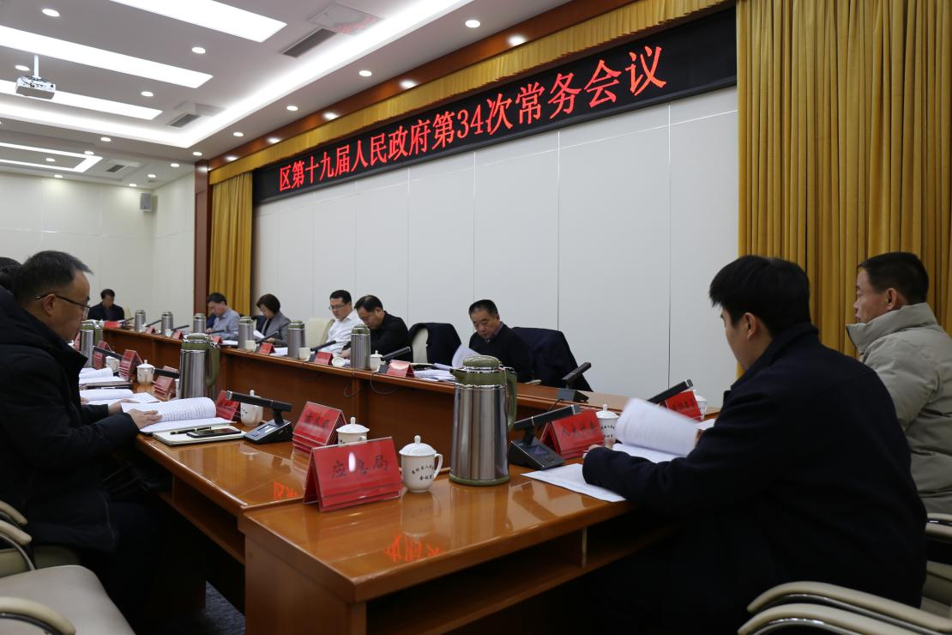
积极回应社会关切，加强政民互动，市民投诉中心集中受理回复群众各类诉求85294件，其中组织区长接话回访活动3次，“区长在线”活动9期，进一步压实承办部门单位责任，细化工作措施，倒逼提升一次办结率和群众满意度。加强对市民投诉数据的分析，汇总梳理群众诉求、民意动态、社会热点和民生问题等信息，为区委区政府领导决策提供施政参考。继续邀请人大代表、政协委员列席区政府常务会议，2023年已组织人大代表、政协委员列席4次区政府常务会议，进一步发挥了人大代表、政协委员参政议政、建言献策作用。
（二）依申请公开方面
2023年，周村区各级行政机关收到政府信息公开申请101件，与去年相比增加48.5%，全部为自然人申请，答复政府信息公开申请100件（含2023年结转2件，另有3件2023年收到的信息公开申请按照《条例》规定结转至2024年答复），按规定全部落实依申请办理工作全链条管理。申请内容主要涉及房屋征收、房屋拆迁、土地管理、城市管理等方面。已办结申请中，予以公开及部分公开的66件，不予公开的6件，因被申请机关不掌握等原因无法提供的23件，其他处理5件。因信息公开引起行政诉讼案件4件。
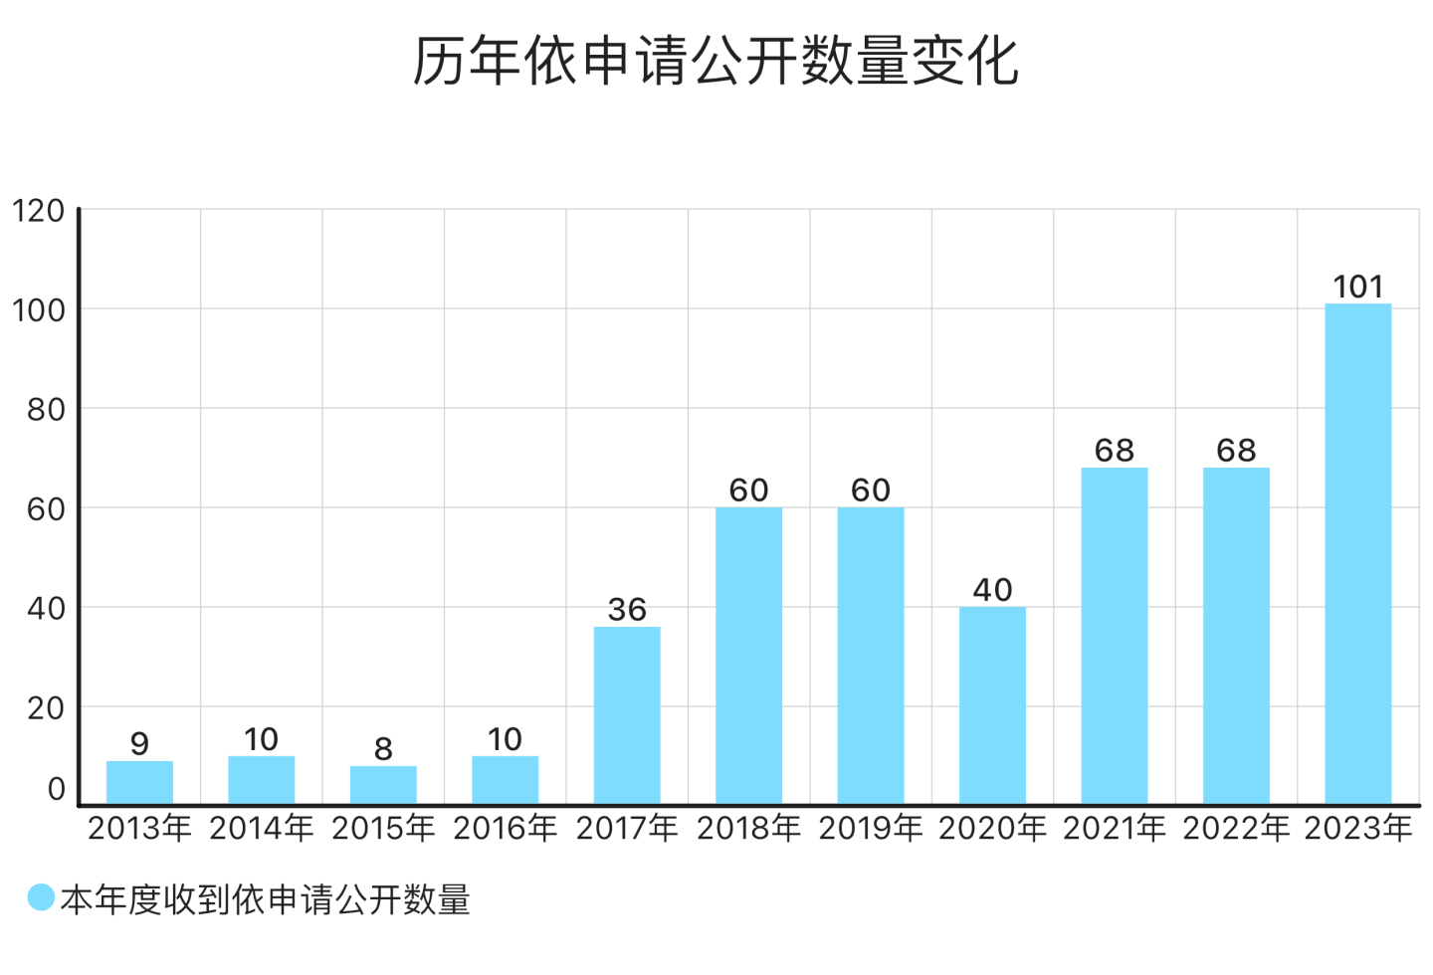
（三）政府信息管理方面
更新政府信息主动公开目录，进一步完善基层政务公开标准事项目录专题内容，健全政府信息全生命周期管理制度，确保应公开尽公开。
严格执行保密审查制度，各部门单位均明确政府信息公开保密审查分管领导和审查人员，严格执行信息公开保密程序和工作纪律，2023年在政府信息公开过程中未发生失泄密情况。
（四）平台建设方面
针对省、市级部署的2023年政务公开工作要求，根据各部门单位业务工作及实际上传需求对全区41个部门单位的融公开后台设置进行了新一轮的梳理完善，合并调整了2463个栏目，同时减少了大量未更新的栏目，使公开信息界面更简洁清晰，进一步优化政务公开工作流程，全面提升周村区政务公开工作整体水平。
（五）监督保障方面
全面加强业务指导，3月3日召开全区政务公开专题培训对政府信息发布操作等实务进行培训并对政务公开工作的标准、要求、第三方评估指标体系等内容进行相关讲解。6月29日开展全区41个部门单位集中办公工作，对照主动公开目录和任务分工对整体评估反馈问题进行了集中检查整改，进一步提高全区政务公开工作队伍的业务能力，提升全区政务公开工作水平。
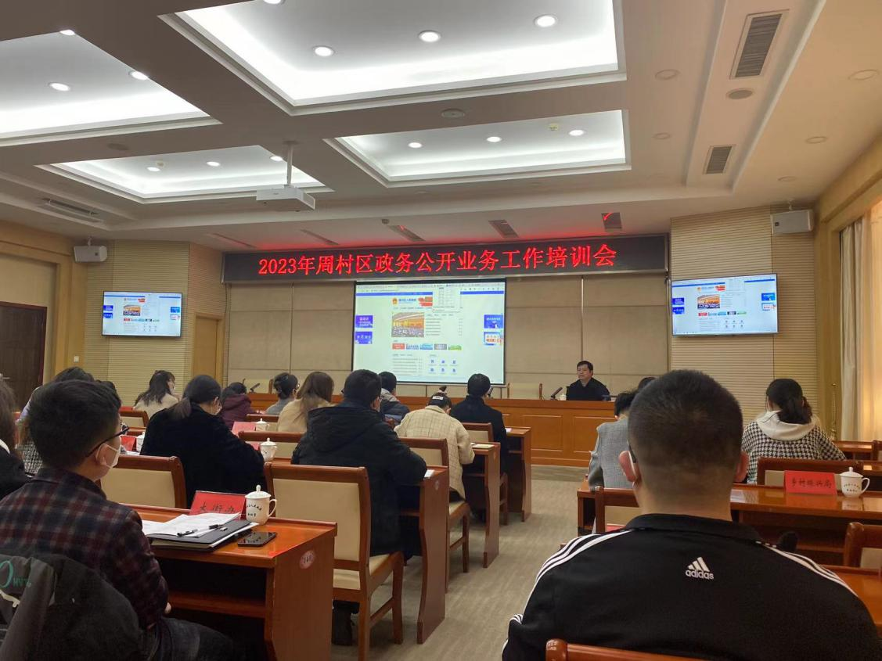
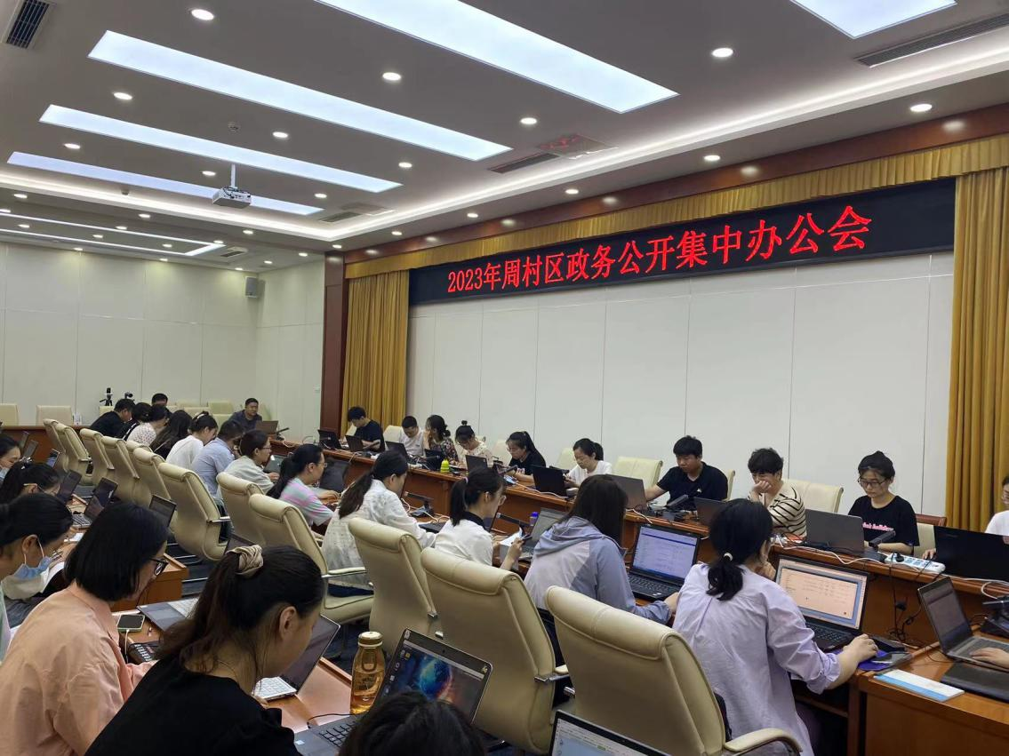
建立区政府信息公开定期检查制度，对法定公开内容的日常维护情况开展专项检查，按季度通报各单位政府信息公开工作情况，发现问题第一时间通知相关单位进行整改。强化第三方机构社会评议作用，针对评估结果开展“回头看”，进一步补齐短板。
二、主动公开政府信息情况

第二十条第（一）项
信息内容 | 本年制发件数 | 本年废止件数 | 现行有效件数
规章 | 0 | 0 | 0
行政规范性文件 | 1 | 1 | 25
第二十条第（五）项
信息内容 | 本年处理决定数量
行政许可 | 36456
第二十条第（六）项
信息内容 | 本年处理决定数量
行政处罚 | 2758
行政强制 | 170
第二十条第（八）项
信息内容 | 本年收费金额（单位：万元）
行政事业性收费 | 9541.219

三、收到和处理政府信息公开申请情况

 |  |  | 申请人情况
（本列数据的勾稽关系为：第一项加第二项之和， 等于第三项加第四项之和） |  |  | 自然人 | 法人或其他组织 |  |  |  |  | 总计
 |  |  | 自然人 | 商业企业 | 科研机构 | 社会公益组织 | 法律服务机构 | 其他 | 总计
一、本年新收政府信息公开申请数量 |  |  | 101 | 0 | 0 | 0 | 0 | 0 | 101
二、上年结转政府信息公开申请数量 |  |  | 2 | 0 | 0 | 0 | 0 | 0 | 2
三、本年度办理结果 | （一）予以公开 |  | 64 | 0 | 0 | 0 | 0 | 0 | 64
三、本年度办理结果 | （二）部分公开 |  | 2 | 0 | 0 | 0 | 0 | 0 | 2
三、本年度办理结果 | （三）不予公开 | 1.属于国家秘密 | 0 | 0 | 0 | 0 | 0 | 0 | 0
三、本年度办理结果 | （三）不予公开 | 2.其他法律行政法规禁止公开 | 0 | 0 | 0 | 0 | 0 | 0 | 0
三、本年度办理结果 | （三）不予公开 | 3.危及“三安全一稳定” | 0 | 0 | 0 | 0 | 0 | 0 | 0
三、本年度办理结果 | （三）不予公开 | 4.保护第三方合法权益 | 0 | 0 | 0 | 0 | 0 | 0 | 0
三、本年度办理结果 | （三）不予公开 | 5.属于三类内部事务信息 | 2 | 0 | 0 | 0 | 0 | 0 | 2
三、本年度办理结果 | （三）不予公开 | 6.属于四类过程性信息 | 1 | 0 | 0 | 0 | 0 | 0 | 1
三、本年度办理结果 | （三）不予公开 | 7.属于行政执法案卷 | 2 | 0 | 0 | 0 | 0 | 0 | 2
三、本年度办理结果 | （三）不予公开 | 8.属于行政查询事项 | 1 | 0 | 0 | 0 | 0 | 0 | 1
三、本年度办理结果 | （四）无法提供 | 1.本机关不掌握相关政府信息 | 21 | 0 | 0 | 0 | 0 | 0 | 21
三、本年度办理结果 | （四）无法提供 | 2.没有现成信息需要另行制作 | 2 | 0 | 0 | 0 | 0 | 0 | 2
三、本年度办理结果 | （四）无法提供 | 3.补正后申请内容仍不明确 | 0 | 0 | 0 | 0 | 0 | 0 | 0
三、本年度办理结果 | （五）不予处理 | 1.信访举报投诉类申请 | 0 | 0 | 0 | 0 | 0 | 0 | 0
三、本年度办理结果 | （五）不予处理 | 2.重复申请 | 0 | 0 | 0 | 0 | 0 | 0 | 0
三、本年度办理结果 | （五）不予处理 | 3.要求提供公开出版物 | 0 | 0 | 0 | 0 | 0 | 0 | 0
三、本年度办理结果 | （五）不予处理 | 4.无正当理由大量反复申请 | 0 | 0 | 0 | 0 | 0 | 0 | 0
三、本年度办理结果 | （五）不予处理 | 4.无正当理由大量反复申请 | 0 | 0 | 0 | 0 | 0 | 0 | 0
三、本年度办理结果 | （六）其他处理 | 1. 申请人无正当理由逾期不补行政机关不再处理其政府信息公开申请 | 0 | 0 | 0 | 0 | 0 | 0 | 0
三、本年度办理结果 | （六）其他处理 | 2.申请人逾期未按收费通知要求缴纳费用、行政机关不再处理其政府信息公开申请 | 0 | 0 | 0 | 0 | 0 | 0 | 0
三、本年度办理结果 | （六）其他处理 | 3.其他 | 5 | 0 | 0 | 0 | 0 | 0 | 5
 | （七）总计 |  | 100 | 0 | 0 | 0 | 0 | 0 | 100
四、结转下年度继续办理 |  |  | 3 | 0 | 0 | 0 | 0 | 0 | 3

四、收到和处理政府信息公开申请情况

行政复议 |  |  |  |  | 行政诉讼
结果维持 | 结果纠正 | 其他结果 | 尚未审结 | 总计 | 未经复议直接起诉 |  |  |  |  | 复议后起诉
 |  |  |  |  | 结果维持 | 结果纠正 | 其他结果 | 尚未审结 | 总计 | 结果维持 | 结果纠正 | 其他结果 | 尚未审结 | 总计
0 | 0 | 0 | 0 | 0 | 3 | 0 | 1 | 0 | 4 | 0 | 0 | 0 | 0 | 0

五、存在的主要问题及改进情况
（一）存在的主要问题
一是部分单位对政务公开工作重视力度不够，各单位具体负责人员业务能力参差不齐，一定程度上影响了政务公开工作的整体质量和效率。二是政策解读还不够全面，内容还不够细致，解读形式不够丰富，影响公众对政策的深入理解。

（二）改进情况
一是全方位提升政务公开人员素养，通过定期组织专题培训及集中办公等多种形式，加强业务培训和交流研讨，切实提升工作人员业务能力。进一步加强组织领导，建立完善的监督调度机制定期召集相关单位召开协调推进会议，研究解决突出问题，提高各单位重视程度。
二是积极运用文字、图片、音频、视频、简明问答等形式，进行立体式、多方位政策解读，对涉及面广、社会关注度高的政策文件，要通过新闻发布会等方式做好解读，深入浅出地讲解政策背景、目标和要点。进一步规范政策解读文件，推进实际问题解决，加强政策内容传播力度，提升政府公信力，赢得群众理解和支持。
六、其他需要报告的事项
1、2023年度，周村区在办理政府信息公开申请过程中，未收取任何信息处理费。
2、2023年，区政府系统共办理区人大代表建议50件。其中，已经解决和采纳的建议42件，列入计划拟解决的建议6件，受客观条件限制留作参考的建议2件。全部代表建议均按照相关规定进行了答复，办复率100%。共办理区政协委员提案152件。其中，已经解决和采纳的提案132件，列入计划拟解决的提案15件，受客观条件限制留作参考的提案5件。全部委员提案均按照相关规定进行了答复，办复率100%。建议、提案办理结果涉及公共利益需要社会广泛知晓的，全部通过政府信息公开平台“建议提案办理”专栏予以公开。
3、制定印发《2023年周村区政务公开工作方案》，将区政府年度重点工作、“五公开”、基层政务公开标准化规范化等工作进行任务目标分解，进一步明确具体要求和责任单位，深化政务公开工作主线，切实推进政务公开工作高质量落实落地。

